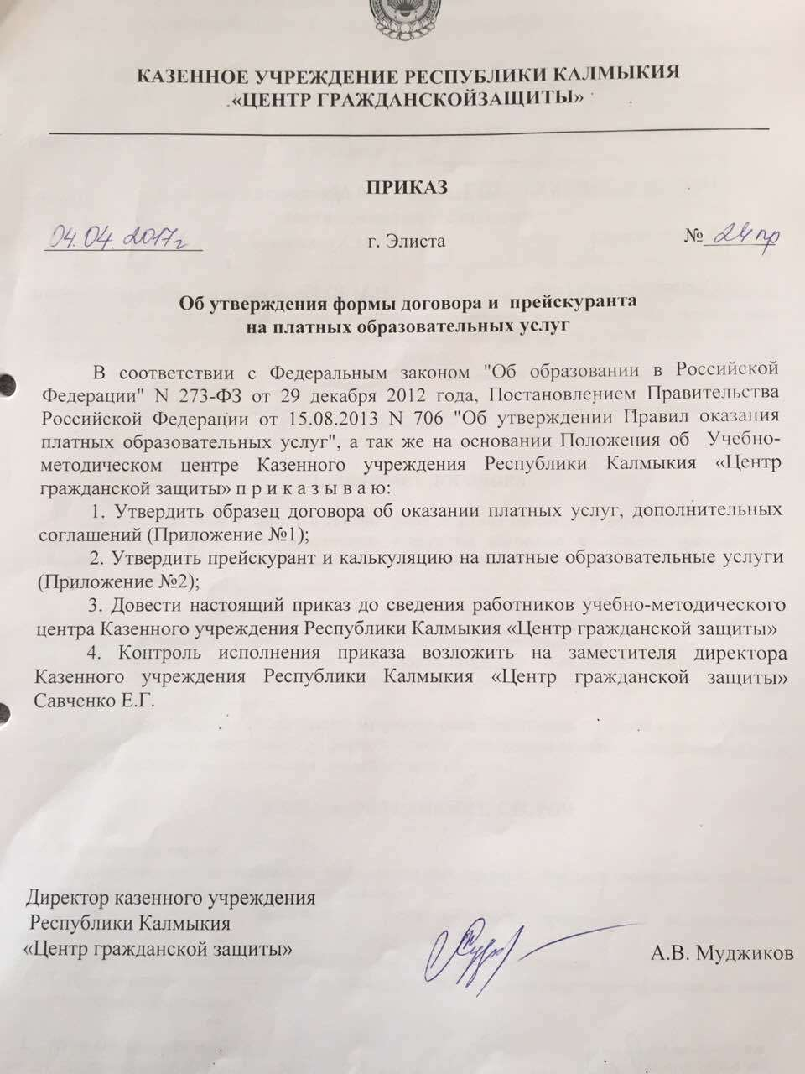

ОБРАЗЕЦ приложение №1
ДОГОВОР №
на оказание платных образовательных услуг
по обучению с использование дистанционных технологий

г. Элиста «___»___________20____г.
Казенное учреждение Республики Калмыкия «Центр гражданской защиты» именуемое в дальнейшем «Исполнитель», в лице директора Муджикова Артура Владимировича, действующего на основании Положения, с одной стороны, и ________________________________________, именуемое(ый) в дальнейшем
наименование организации обучаемого
«Заказчик», лице руководителя организации ________________________________, действующего на основании (Положения/Устава) с другой стороны, именуемые совместно «Стороны» и каждая в отдельности «Сторона», заключили настоящий договор о нижеследующем.

- ПРЕДМЕТ ДОГОВОРА

1.1. По настоящему Договору Исполнитель принимает на себя обязательства оказать Государственную услугу по обучению в области гражданской обороны, защиты от чрезвычайных ситуаций природного и техногенного характера по утвержденной программе обучения
1.2. Нормативный срок обучения по образовательной программе составляет ___ часа________(согласно категории обучаемого). Период обучения слушателей устанавливается согласно Плану комплектования.
  - После прохождения слушателями, направленными Заказчиком, полного курса обучения, успешного контроля уровня знаний (в форме зачета) и поступления оплаты за оказанные услуги, выдается свидетельство об окончании установленного образца.
  - Услуги по настоящему Договору оказываются с «__»________20__ г по «__»________20__г.

- ПРАВА И ОБЯЗАННОСТИ СТОРОН

2.1. Исполнитель вправе:
2.1.1. Самостоятельно осуществлять образовательный процесс, порядок проведения контроля знаний (зачета) в соответствии с планом занятий.
2.1.2. Провести обучение Заказчика по указанной выше программе с использованием дистанционных технологий.
2.1.3. Требовать от Заказчика оплаты услуг, оказываемых Исполнителем, в порядке, установленным настоящим Договором.

2.2. Исполнитель обязан:
2.2.1. По требованию Заказчика представлять документы, касающиеся обучения.
2.2.2.Выдать Заказчику после прохождения полного курса обучения с использованием дистанционных технологий, успешного контроля уровня знаний (в форме зачета) и поступления оплаты за оказанные услуги свидетельство об окончании установленного образца.
2.2.4.Обеспечить Заказчика квалифицированными консультациями по изучаемому курсу:
-методическими материалами в электронном виде;
- оказывать Заказчику консультации в режиме телефонной связи.

2.3. Заказчик имеет право:
2.3.1. Требовать от Исполнителя предоставления информации по вопросам организации и обеспечения надлежащего исполнения услуг, предусмотренных разделом I настоящего договора.
2.3.2. Обращаться к работникам Исполнителя по вопросам, касающимся учебного процесса.

2.4. Заказчик обязуется:
2.4.1. В течение14 (четырнадцати) календарных дней изучить предоставленные Исполнителем учебные материалы, пройти тестовые задания.
2.4.2. После успешного прохождения тестирования Заказчик обязан лично явиться для получения свидетельства.
2.4.3. Направить Исполнителю заявку, где указывается:
- наименование программы, по которой необходимо провести обучение;
-реквизиты Заказчика (карту партнера)
- контактное лицо;
- пофамильный список (физические лица) планируемых для прохождения обучения лиц от имени Заказчикас указанием персонального e-mail для каждого соответственно;
- гарантия оплаты.
Заявка должна быть подписана Заказчиком, либо лицом, уполномоченным на то доверенностью, и заверена печатью Заказчика.
Заявка направляется почтовым отправлением, либо факсом с последующим представлением подлинника.Заявка должна содержать достоверные сведения.
2.4.4. Заказчик обязуется приложить все возможные усилия к тому, чтобы не допускать как в течение срока действия настоящего договора, так и в течение трёх лет после его прекращения, раскрытие любому лицу или использование в целях иных, чем предусмотренные настоящим договором, любой информации, относящейся к Исполнителю, зависимым лицам Исполнителя, учебному процессу, программам, методическому материалу Исполнителя, включая условия и положения настоящего договора.
Перечисленная информация должна быть конфиденциальной. При невыполнении условий, указанных в договоре, Заказчик несет материальную ответственность в соответствии с действующим законодательством РФ.

3. СТОИМОСТЬ УСЛУГ И ПОРЯДОК ОПЛАТЫ

3.1. Исполнитель направляет Заказчику счет на оплату непосредственно после получения от него заявки на обучение, указанной в п.2.4.1 настоящего договора.
3.2 Стоимость образовательных услуг, оказываемых по настоящему договору, составляет ____________рублей за получение одной программы, рассчитанной на одного пользователя услуги. Сумма НДС не облагается на основании п. 14 ч.2 ст. 149 Налогового кодекса РФ.
3.3. Количество обучаемых ____(__________)_ человек.
3.4. Общая стоимость договора составляет____________ (___________) рублей.

4. СРОК ДЕЙСТВИЯ ДОГОВОРА

4.1. Настоящий договор вступает в силу со дня его подписания обеими сторонами и действует до момента полного выполнения обязательств обеих сторон.

5. ОСНОВАНИЯ ИЗМЕНЕНИЯ И РАСТОРЖЕНИЯ ДОГОВОРА

5.1. Условия, на которых заключен настоящий договор, могут быть изменены либо по соглашению сторон, либо в соответствии с действующим законодательством Российской Федерации.
5.2. Настоящий договор может быть расторгнут по соглашению сторон.

6. ОТВЕТСТВЕННОСТЬ ЗА НЕИСПОЛНЕНИЕ ИЛИ НЕНАДЛЕЖАЩЕЕ ИСПОЛНЕНИЕ ОБЯЗАТЕЛЬСТВ ПО НАСТОЯЩЕМУ ДОГОВОРУ

6.1. В случае невозможности исполнения Исполнителем своих обязательств по настоящему договору по вине Заказчика, услуги Исполнителя оплачиваются Заказчиком в полном объеме (пункт 2 статьи 781 Гражданского кодекса Российской Федерации).
6.2. Заказчик вправе отказаться от исполнения условий настоящего договора в одностороннем порядке лишь при условии оплаты Исполнителю фактически понесенных им расходов на момент отказа.
6.3. Стороны не несут ответственность за неисполнение или ненадлежащее исполнение своих обязанностей по настоящему договору, если такое неисполнение (ненадлежащее исполнение) явилось прямым следствием наступления обстоятельств, которые стороны не могли предвидеть и предотвратить разумными средствами (форс-мажор), а также решений государственных органов РФ и т.д. В случае наступления указанных обстоятельств срок исполнения обязательства отодвигается соразмерно времени, в течение которого будут действовать указанные обстоятельства. Сторона, для которой создалась невозможность исполнения обязательств по договору, должна известить об этом другую сторону в течение 20 дней с момента наступления обстоятельств форс-мажора.

7. АНТИКОРРУПЦИОННАЯ ОГОВОРКА
Стороны обязуются в ходе исполнения настоящего Договора руководствоваться Антикоррупционной оговоркой, изложенной в редакции п.7
7.1. Исполнителю известно о том, что Заказчик реализует требования статьи 13.3 Федерального закона от 25.12.2008 № 273-ФЗ «О противодействии коррупции», принимает меры по предупреждению коррупции, присоединилось к Антикоррупционной хартии российского бизнеса (свидетельство от 15.07.2015 № 0314), включено в Реестр надежных партнеров, ведет Антикоррупционную политику и развивает не допускающую коррупционных проявлений культуру, поддерживает деловые отношения с контрагентами, которые гарантируют добросовестность своих партнеров и поддерживают антикоррупционные стандарты ведения бизнеса.
7.2.Исполнитель настоящим подтверждает, что он ознакомился с Антикоррупционной хартией российского бизнеса и Антикоррупционной политикой, представленных в разделе «Антикоррупционная политика» на официальном сайте Заказчика полностью принимает положения Антикоррупционной политики и обязуется обеспечивать соблюдение ее требований, как со своей стороны, так и со стороны аффилированных с ним физических и юридических лиц, действующих по настоящему Договору, включая собственников, должностных лиц, работников и/или посредников.
7.3. При исполнении своих обязательств по настоящему Договору Стороны, их аффилированные лица, работники или посредники не выплачивают, не предлагают выплатить и не разрешают выплату каких-либо денежных средств или ценностей, прямо или косвенно, любым лицам для оказания влияния на действия или решения этих лиц с целью получить какие-либо неправомерные преимущества или достичь иные неправомерные цели.
Стороны отказываются от стимулирования каким-либо образом работников друг друга, в том числе путем предоставления денежных сумм, подарков, безвозмездного выполнения в их адрес работ (услуг) и другими, не поименованными здесь способами, ставящими работника в определенную зависимость и направленным на обеспечение выполнения этим работником каких-либо действий в пользу стимулирующей его стороны (Исполнителя и Заказчика).
7.4. В случае возникновения у одной из Сторон подозрений, что произошло или может произойти нарушение каких-либо положений пунктов 7.1. – 7.3. Антикоррупционной оговорки, указанная Сторона обязуется уведомить другую Сторону в письменной форме. После письменного уведомления Сторона имеет право приостановить исполнение настоящего Договора до получения подтверждения, что нарушения не произошло или не произойдет. Это подтверждение должно быть направлено в течение десяти рабочих дней с даты направления письменного уведомления.
В письменном уведомлении Сторона обязана сослаться на факты и/или предоставить материалы, достоверно подтверждающие или дающие основание предполагать, что произошло или может произойти нарушение каких-либо положений пунктов 7.1.,7.2. Антикоррупционной оговорки любой из Сторон, аффилированными лицами, работниками или посредниками.
7.5. В случае нарушения одной из Сторон обязательств по соблюдению требований Антикоррупционной политики, предусмотренных пунктами 7.1., 7.2. Антикоррупционной оговорки, и обязательств воздерживаться от запрещенных в пункте 7.3. Антикоррупционной оговорки действий и/или неполучения другой стороной в установленный срок подтверждения, что нарушения не произошло или не произойдет, Исполнитель или Заказчик имеет право расторгнуть настоящий Договор в одностороннем порядке, полностью или в части, направив письменное уведомление о расторжении. Сторона, по чьей инициативе был расторгнут настоящий Договор, в соответствии с положениями настоящего пункта, вправе требовать возмещения реального ущерба, возникшего в результате такого расторжения

8. ПРОЧИЕ УСЛОВИЯ

8.1. Все изменения и дополнения к настоящему договору оформляются дополнительным соглашением, являются его неотъемлемой частью и вступают в силу с момента подписания сторон.
8.2. Стороны обязуются незамедлительно уведомить друг друга об изменении своих адресов и банковских реквизитов.
8.3. Во всем, что не предусмотрено настоящим договором, стороны руководствуются действующим законодательством РФ.
8.4. Стороны обязуются соблюдать положения Федерального закона от 27.07.2006 № 152-ФЗ «О персональных данных», а также иные требования действующего законодательства в отношении персональных данных, а также иной конфиденциальной информации, включая сведения о заключении, действии и исполнении настоящего договора.
8.5.Положение норм статьи 317.1 Гражданского кодекса Российской Федерации в отношении ответственности Заказчика не применяются.
8.6. По настоящему договору Уступка (передача) прав (требований) другому (третьему) лицу может быть осуществлена только с письменного согласия стороны, права (требования) к которой планируется уступить (передать) другому (третьему) лицу.
8.7. Настоящий договор составлен в двух экземплярах, имеющих одинаковую юридическую силу, по одному экземпляру для каждой из сторон.

8. ЮРИДИЧЕСКИЕ АДРЕСА И РЕКВИЗИТЫ СТОРОН

Исполнитель:Казенное учреждение Республики Калмыкия «Центр гражданской защиты»  ИНН 0816031758  КПП 081601001  Юр. адрес: 358003г.Элиста, ул.Ленина, 349  л/сч04052D11470  р/сч40101810300000010003  УФК по Республики Калмыкия (КУ РК ЦГЗ) ОТДЕЛЕНИЕ – НБ РЕСПУБЛИКА  КАЛМЫКИЯ г. ЭЛИСТА  БИК 048580001  Тел. 8 (84722) – 9-41-27  Электронный адрес: cgz_08@bk.ru | Заказчик:  ИНН  КПП  Юридический адрес:  Р/с  БИК  Тел.  E-mail:

Директор КУ РК ЦГЗ
______________/А.В.Муджиков/ ________________/______________ /
«______»_____________20___г.

